APLICATIVO MOBILE PARA ENCAMINHAMENTO DO DESCARTE CORRETO DE RESÍDUOS RECICLÁVEIS EM POSTOS DESTINADOS À COLETA: andamento

Lucas Tagliapietra Teles¹; Angelo Augusto Frozza²

RESUMO
Este artigo visa apresentar o projeto de desenvolvimento de um aplicativo mobile, cujo objetivo geral é trazer a atenção da comunidade para os locais de coleta de Resíduos Sólidos e a destinação de forma correta para a reciclagem. Com o aplicativo, o munícipe pode encontrar uma cooperativa próxima à sua localidade e obter informações de quais itens podem ser descartados e quais são os benefícios que os estabelecimentos ofertam nesta troca do lixo. Os gestores de centrais de coleta poderão cadastrar seu local e divulgar seu negócio.

Palavras-chave: Resíduos Sólidos. Reciclagem de Lixo. Aplicativo Móvel. Política Nacional de Resíduos Sólidos.

INTRODUÇÃO

O lixo urbano no Brasil preocupa as autoridades, que frequentemente buscam as melhores soluções para este problema que vem crescendo anualmente. Na tentativa de enfrentar os impactos ambientais, sociais e econômicos causados pelo manejo inadequado dos Resíduos Sólidos, foi sancionada a Lei nº 12.305/10, que institui a Política Nacional de Resíduos Sólidos (BRASIL, 2010). Seu objetivo é consagrar o viés social da reciclagem, facilitando a participação formalizada entre catadores em cooperativas, além de incentivar o retorno dos produtos às indústrias após o consumo, obrigando o poder público na tomada de medidas quanto ao gerenciamento correto do lixo (CEMPRE, 2015).
De acordo com a ABRELPE (2013), a geração de resíduos sólidos em 2013 foi de mais de 76 milhões de toneladas, representando um aumento de 4,1%, índice maior que a taxa de crescimento populacional no mesmo período, que foi de 3,7%. Estes dados revelam que se está produzindo mais lixo, no entanto de forma desproporcional ao crescimento de habitantes do país, revelando que a população está consumindo e descartando mais lixo do que antes.
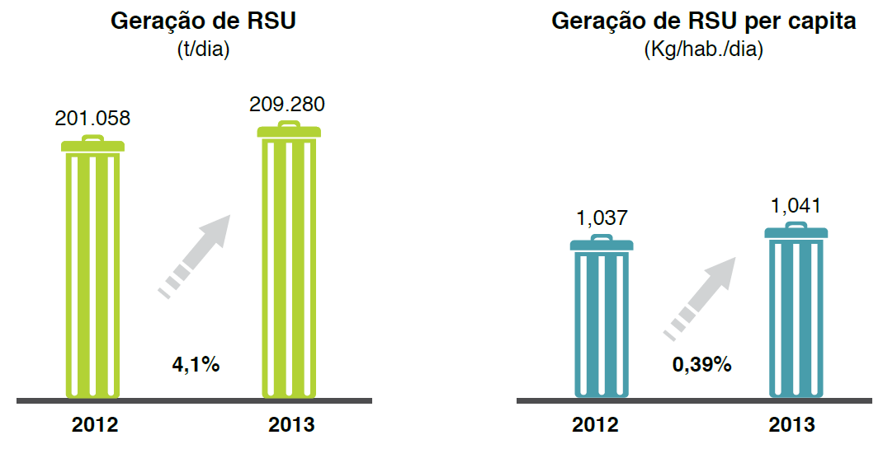
FIGURA 1 – Geração de Resíduos Sólidos Urbanos
(FONTE: ABRELPE, 2013)
A Figura 1 permite observar o comparativo da produção de lixo em 2012 e 2013, tanto de toneladas geradas por dia, como por quilogramas por cada habitante.
A Figura 2 revela informações sobre a destinação final de todo o lixo gerado no Brasil de 2012 e 2013.
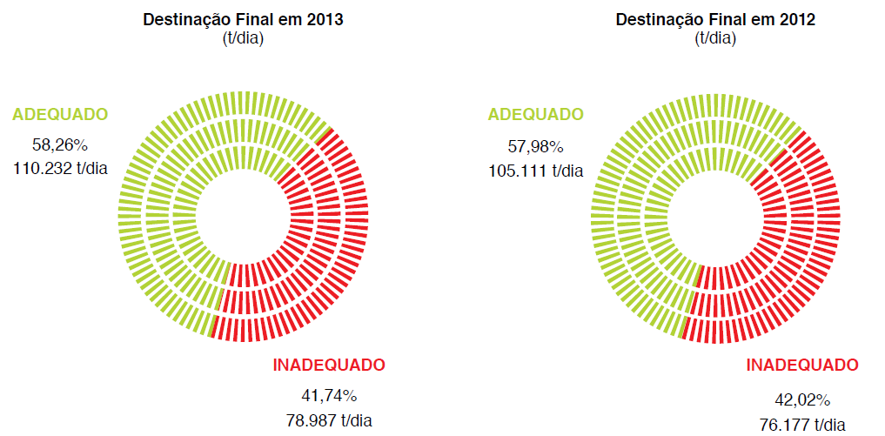
FIGURA 2 – Destinação Final de Resíduos Sólidos Urbanos
(FONTE: ABRELPE, 2013)
O gráfico da Figura 2 permite entender que a destinação de resíduos sólidos de forma inadequada em 2013 permaneceu inalterada com relação ao ano antecessor, com uma melhoria de míseros 0,28%. Identifica-se que 58% do lixo está tendo seu descarte correto, seja na forma de reciclagem, reutilização, logística reversa, compostagem para descartes orgânicos e o correto descarte para materiais não-recicláveis. Mas 42% ainda são descartados em ambientes desfavoráveis, sem tratamento correto e prejudicando o meio ambiente.
Ainda, de acordo com a ABRELPE (2013), diariamente mais de 20 mil toneladas de resíduos sólidos deixam de ser coletados no país, gerando um equivalente a 10% em descartes de forma incorreta, acabando em córregos ou ruas, por exemplo. Este incorreto manejo atinge os setores ambientais, contaminando solos e águas e poluindo o ar com emissão de gases do efeito estufa. Além disso, há os fatores sociais, incidindo em doenças à população, e fatos econômicos, que geram gastos de recursos para recuperação de áreas degradas e criação de mais aterros sanitários, conforme pode ser observado no Quadro 1.
QUADRO 1 - Problemas da geração de resíduos quando não manejados de forma devida.
Fatores | Problemas
Aspectos Ambientais | Contaminação da água e do solo pelo chorume.  Poluição do ar pelas emissões de gases.  Desabamentos e enchentes provocados pela obstrução de rios e córregos.
Aspectos Sociais | Disseminação de doenças.  Atração de pessoas de baixa renda para lixões.
Aspectos Econômicos | Custos com implantação e operação de aterros.  Custos com recuperação de áreas degradadas.  Gastos com saúde no tratamento de doenças provocadas pela disposição inadequada.
(FONTE: REIS, FADIGAS e CARVALHO, 2005)
Mesmo com uma legislação mais restritiva e com os esforços empreendidos em todas as esferas governamentais, a destinação inadequada de resíduos sólidos se faz presente em todas as regiões e estados brasileiros. Em 2013, 3.344 municípios, correspondentes a 60,0% do total, ainda fizeram uso de locais impróprios para destinação final dos resíduos coletado (ABRELPE, 2013).
Como auxílio a este cenário atual, além de outros campos, tem-se observado que a tecnologia em conjunto com outros setores agregou diversos avanços no desenvolvimento econômico e social.
Em 2014, a ANATEL revelou dados de que 273,58 milhões de linhas de telefonia fecharam o ano ativas (ANATEL, 2014). Com uma taxa de 63% do uso de tráfego de dados móveis (CISCO, 2014). Estes números foram influenciados pelo crescente aumento de smartphones e tablets, fato que incentiva organizações públicas e privadas a explorar mais estas tecnologias. Observa-se isto, por exemplo, em aplicações para informar o tráfego de carros de uma cidade, solicitar um táxi, pedir uma carona colaborativa, fazer o controle financeiro pessoal, para motivar o usuário a cumprir metas de saúde, dieta e exercícios físicos e, também, para lembrar um usuário ou paciente dos seus controles e medicamentos na área da saúde.
Para aquecer o mercado de desenvolvimento de apps mobile no país, o Ministério das Comunicações lançou uma iniciativa para premiar 25 aplicativos inovadores de origem nacional, voltados para algum setor público de necessidade, e 25 jogos educativos para celulares (BRASIL, 2014). Tal ação, aliada com a política da “Lei do Bem”, cujo objetivo é isentar os dispositivos com taxas de PIS e Confins, corrobora para o interesse no desenvolvimento de aplicações móveis.
Tendo em vista os impactos na sociedade que o lixo causa como um todo, além das novas medidas impostas pelo governo para a luta contra o destino inadequado de resíduos sólidos e o incentivo ao mercado interno na produção de aplicações móveis para utilidades públicas, este artigo propõe o desenvolvimento de um aplicativo mobile, cujo objetivo é facilitar um munícipe a encontrar um ponto de coleta espalhado próximo à sua localização, a fim de levar seu resíduo sólido para ser corretamente destinado, além de indicar pontos de equipamentos eletrônicos para descarte de pilhas e baterias.

PROCEDIMENTOS METODOLÓGICOS

Este projeto classifica-se como uma pesquisa aplicada quanto aos objetivos; como uma pesquisa de campo quanto aos procedimentos quanto ao objeto.
De acordo com Barros e Lehfeld (2000, p. 78), a pesquisa aplicada tem como motivação a necessidade de produzir conhecimento para aplicação de seus resultados, com o objetivo de “contribuir para fins práticos, visando à solução mais ou menos imediata do problema encontrado na realidade”.
Appolinário (2004, p. 152) salienta que pesquisas aplicadas têm o objetivo de “resolver problemas ou necessidades concretas e imediatas”. As pesquisas aplicadas dependem de dados que podem ser coletados de formas diferenciadas, tais como: pesquisas em laboratórios, pesquisa de campo, entrevistas, gravações em áudio ou vídeo, diários, questionários, formulários, análise de documentos etc. (NUNAN, 1997; MICHEL, 2005; OLIVEIRA, 2007).
Assim sendo, o desenvolvimento desse projeto depende, inicialmente, do levantamento de requisitos funcionais e não-funcionais, realizado a partir da análise e comparação entre projetos similares existentes, bem como, identificando possibilidades de melhorias a partir dos recursos tecnológicos mais recentes.
O aplicativo móvel proposto será desenvolvido com a composição de conteúdo nativo com conteúdo web, conhecido como aplicação híbrida. Para tanto, fará uso de tecnologias como HTML5, CSS3 e JavaScript, além de frameworks para auxílio no desenvolvimento de aplicativos móveis, de estruturação e estilização de layout. Também pretende-se empregar técnicas de User eXperience (UX) e conceitos de Design para aplicativos mobile.

CONSIDERAÇÕES FINAIS

Com o uso diário e crescente de smartphones e tablets pelas pessoas, é evidente que explorar as funcionalidades destes dispositivos pode ser um excelente aliado às necessidades públicas.
Voltados para a gestão de resíduos sólidos, algumas iniciativas (em sua maioria acadêmicas) não cumpriram integralmente com sua proposta, muitas vezes mostrando informações incompletas ou, então, disponíveis em poucas localidades, não abrangente.
Este projeto também contribui ao identificar possíveis melhorias no desenvolvimento de um aplicativo de gestão de resíduos sólidos, que permita ao usuário encontrar a rota via geolocalização do ponto mais próximo para descartar algum item e traçar a rota de chegada a este ponto via GPS. Também vai auxiliar o gestor de uma cooperativa na divulgação do seu estabelecimento, permitindo que se indique novos estabelecimentos ainda não cadastrados no aplicativo.

REFERÊNCIAS

ABRELPE. Panorama dos resíduos sólidos no Brasil. São Paulo: Grappa, 2013. 114 p.
ANATEL. Brasil fecha março de 2014 com 273,58 milhões de acessos móveis. 2014. Disponível em: <http://www.anatel.gov.br/Portal/exibirPortalNoticias.do?acao= carregaNoticia&codigo=33389>. Acesso em: 22 out. 2014.
APPOLINÁRIO, F. Dicionário de metodologia científica: um guia para a produção do conhecimento científico. São Paulo: Atlas, 2004
BARROS, A. J. S.; LEHFELD, N. A. S. Fundamentos de Metodologia: Um Guia para a Iniciação Científica. 2. ed. São Paulo: Makron Books, 2000.
BRASIL. Lei 12.305, de 02 de agosto de 2010. Institui a Política Nacional de Resíduos Sólidos. Disponível em: <http://www.planalto.gov.br/ccivil_03/_ato2007-2010/2010/lei/l12305.htm>. Acesso em: 15 fev. 2014
BRASIL. Ministério das Comunicações. Portaria n. 02, de 26 de agosto de 2013.
CEMPRE. Política Nacional de Resíduos Sólidos – Agora é lei. Disponível em: <http://cempre.org.br/download.php?arq=b18xOTVhNmVmYzIxanYyMWxyb3JlZWc0MzFwYTBhLnBkZg==>. Acesso em: 04 mai. 2015.
CISCO (São Paulo). Estudo da CISCO projeta aumento de 11 vezes no tráfego global de dados móveis de 2013 a 2018. 2014. Disponível em: <http://globalnewsroom.cisco.com/ pt/br/press-releases/estudo-da-cisco-projeta-aumento-de-11-vezes-no-tra-nasdaq-csco-1088190>. Acesso em: 21 out. 2014.
MICHEL, M. H. Metodologia e Pesquisa Científica em Ciências Sociais. São Paulo: Atlas, 2005.
NUNAN, D. Research methods in language learning. Cambridge: Cambridge University Press, 1997.
OLIVEIRA, M. M. Como fazer pesquisa qualitativa. Petrópolis: Editora Vozes, 2007.
REIS, L. B.; FADIGAS, E. A. A.; CARVALHO, C. E. Energia, recursos naturais e a prática do desenvolvimento sustentável. Barueri: Manole, 2005. 415 p.

